Муниципальное дошкольное образовательное учреждение Тисульский детский сад № 2 «Лукоморье»

**Найди фигуру**

Познавательное развитие

для детей среднего дошкольного возраста 4-5 лет

Составитель: Посметюк С.В., воспитатель

пгт Тисуль, 2024 г.

**Цель:** формирование представлений формы, цвета, размера геометрических фигур.

**Задачи:**

* закрепить названия геометрических фигур;
* умение находить фигуру нужной формы, цвета и размера;
* развитие ассоциативного и логического мышления;
* развитие памяти;
* развитие зрительного восприятия, мыслительных операций, внимания;
* развитие навыков мелкой моторики.

**Оборудование:** ширма, корзина, два набора геометрических фигуры (круг, треугольник, квадрат, прямоугольник) разных цветов (красный, синий, жёлтый, зелёный) и разного размера.  
**Правила игры:** по мере усвоения детьми игры, её усложняют.  
**Ход работы:**

**1 вариант. «Разложи фигуры по форме»**

Воспитатель раскладывает на столе геометрические фигуры в произвольном порядке, предварительно установив ширму. Рядом стоит корзина с вторым набором геометрических фигур. При этом ребёнок сидит с обратной стороны ширмы. Затем воспитатель предлагает ребенку подойти посмотреть и запомнить, в каком порядке и формы расположены фигуры. После ребёнок возвращается на место и пробует на память разложить фигуры в нужном порядке и формы так, как они расположены с обратной стороны ширмы. (рис. 1-4, см. приложение)

Таким образом в игре могут участвовать все дети.

**2 вариант. «Разложи фигуры по форме и цвету»**

Воспитатель раскладывает на столе геометрические фигуры в произвольном порядке, предварительно установив ширму. Рядом стоит корзина с вторым набором геометрических фигур. При этом ребёнок сидит с обратной стороны ширмы. Затем воспитатель предлагает ребенку подойти посмотреть и запомнить, в каком порядке, формы и цвета расположены фигуры. После ребёнок возвращается на место и пробует на память разложить фигуры в нужном порядке, формы и цвету так, как они расположены с обратной стороны ширмы. (рис. 5-8, см. приложение)

Таким образом в игре могут участвовать все дети.

**3 вариант. «Разложи фигуры по форме, цвету и размеру»**

Воспитатель раскладывает на столе геометрические фигуры в произвольном порядке, предварительно установив ширму. Рядом стоит корзина с вторым набором геометрических фигур. При этом ребёнок сидит с обратной стороны ширмы. Затем воспитатель предлагает ребенку подойти посмотреть и запомнить, в каком порядке, формы, цвета и размера расположены фигуры. После ребёнок возвращается на место и пробует на память разложить фигуры в нужном порядке, формы, цвету и размеру так, как они расположены с обратной стороны ширмы. (рис. 9-12, см. приложение)

Таким образом в игре могут участвовать все дети.

**4 вариант. «Разложи названные фигуры»**

Воспитатель раскладывает на столе геометрические фигуры в произвольном порядке, предварительно установив ширму. Рядом стоит корзина с вторым набором геометрических фигур. При этом ребёнок сидит с обратной стороны ширмы. Затем воспитатель предлагает ребенку подойти посмотреть и запомнить, какие геометрические фигуры расположены. Ребёнок возвращается на место. Затем воспитатель называет, какую ни будь фигуру и просит ребёнка на память разложить названную фигуры напротив тех фигур так, как они расположены с обратной стороны ширмы. Ребенок должен отобрать и разложить фигуры только названной формы. (рис. 13-16, см. приложение)  
Таким образом в игре могут участвовать все дети.

Используемые источники:

1. Вераксы Н.Е., Комаровой Т.С., Дорофеевой Э.М. «ОТ РОЖДЕНИЯ ДО ШКОЛЫ». Инновационная программа дошкольного образования. / Под ред. Н.Е. Вераксы, Т.С. Комаровой, Э. М. Дорофеевой. — Издание пятое (инновационное), испр. и доп.— М.: МОЗАИКА-СИНТЕЗ, 2019. — c.336
2. Помораева И. А., Позина В. А. «Формирование элементарных математических представлений»: Средняя группа. - М.: МОЗАИКА СИНТЕЗ, 2016. - 64 с.
3. Электронный источник: <https://nsportal.ru/detskiy-sad/matematika/2023/04/11/kartoteka-didakticheskih-igr-po-femp>

**Приложение**

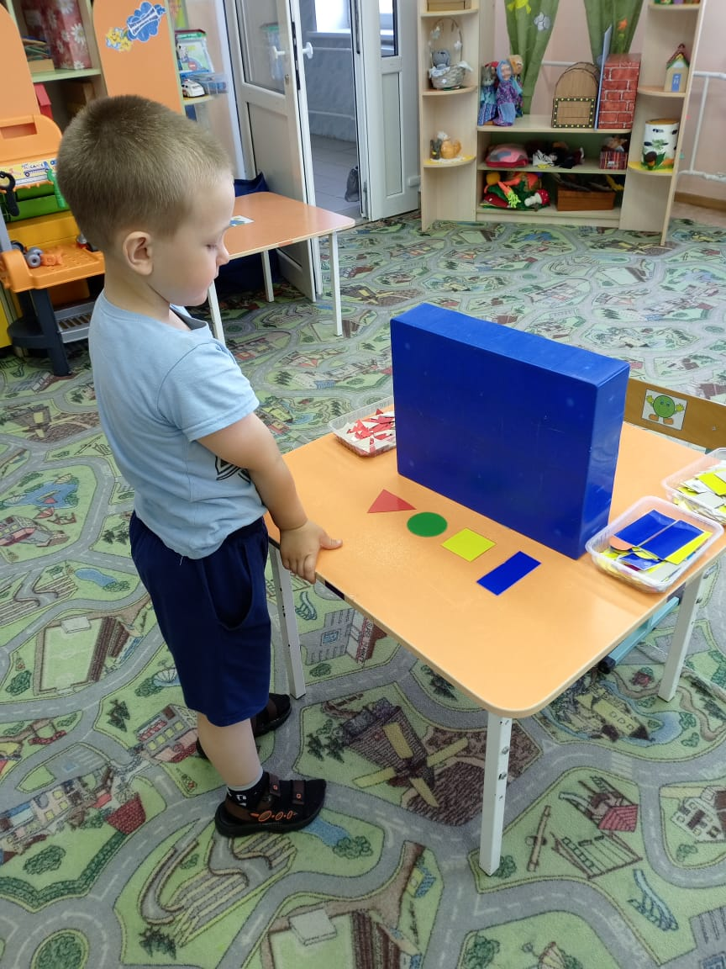**Игра «Разложи фигуры по форме»**

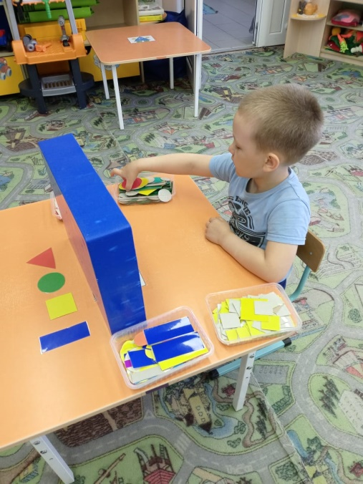

рис. 1 рис. 2

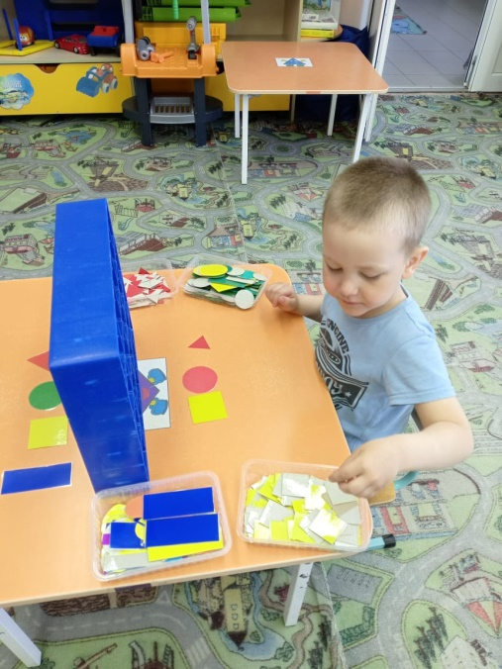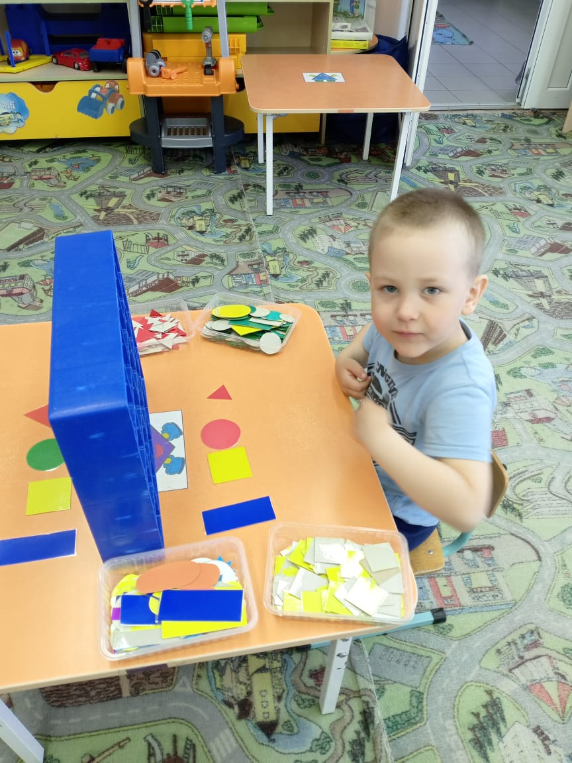

рис. 3 рис. 4

**Игра «Разложи фигуры по форме и цвету»**

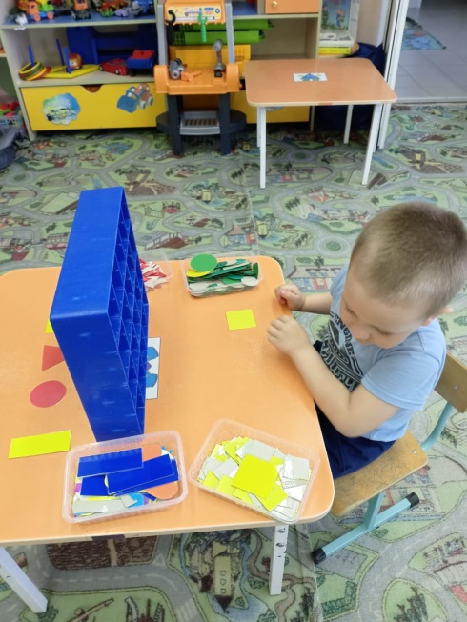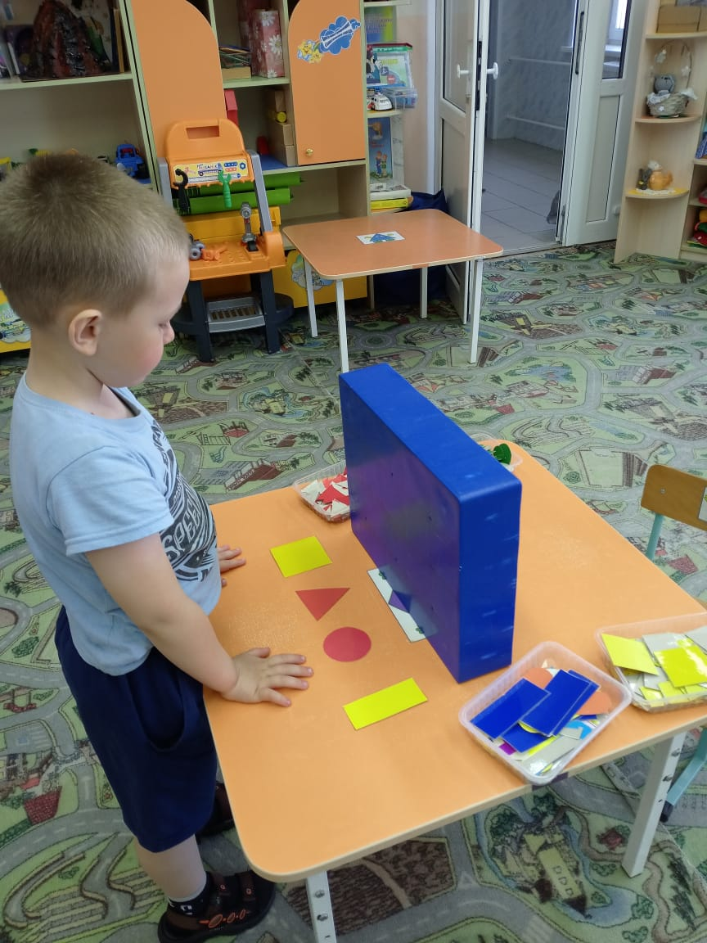

рис. 5 рис. 6

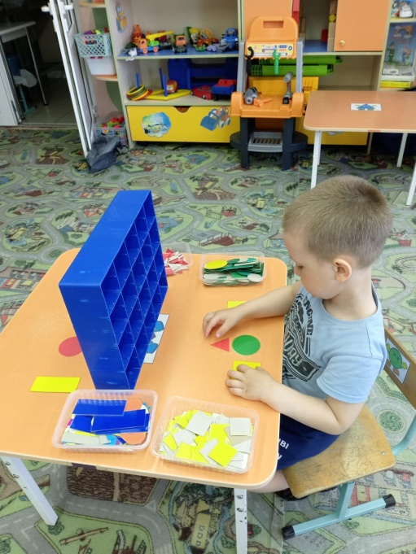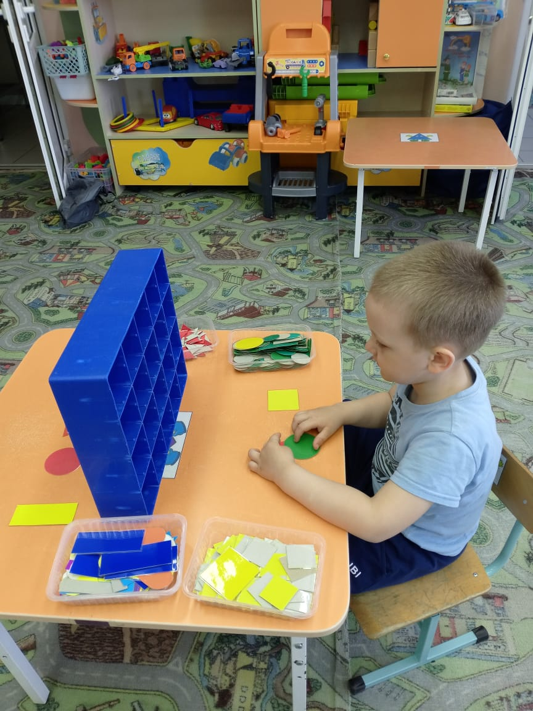

рис. 7 рис. 8

**Игра «Разложи фигуры по форме, цвету и размеру»**

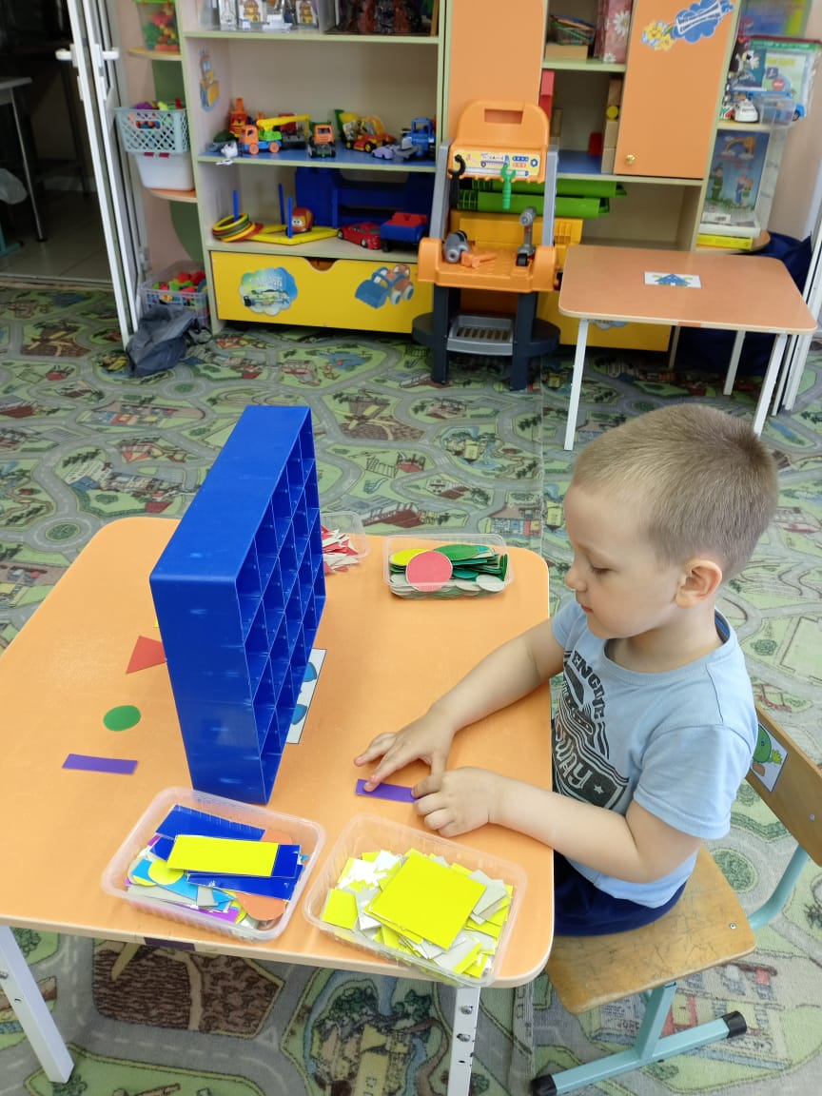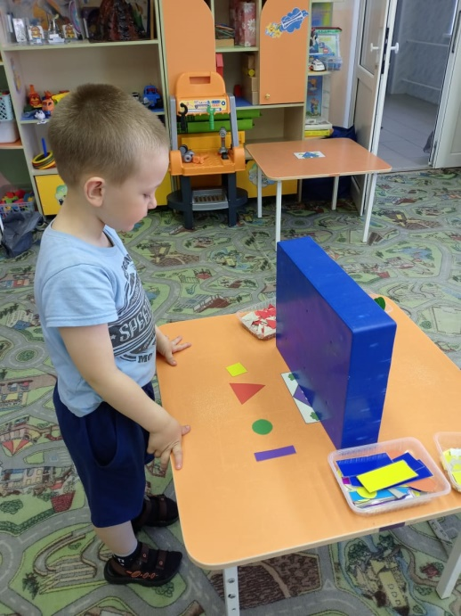

рис. 9 рис. 10

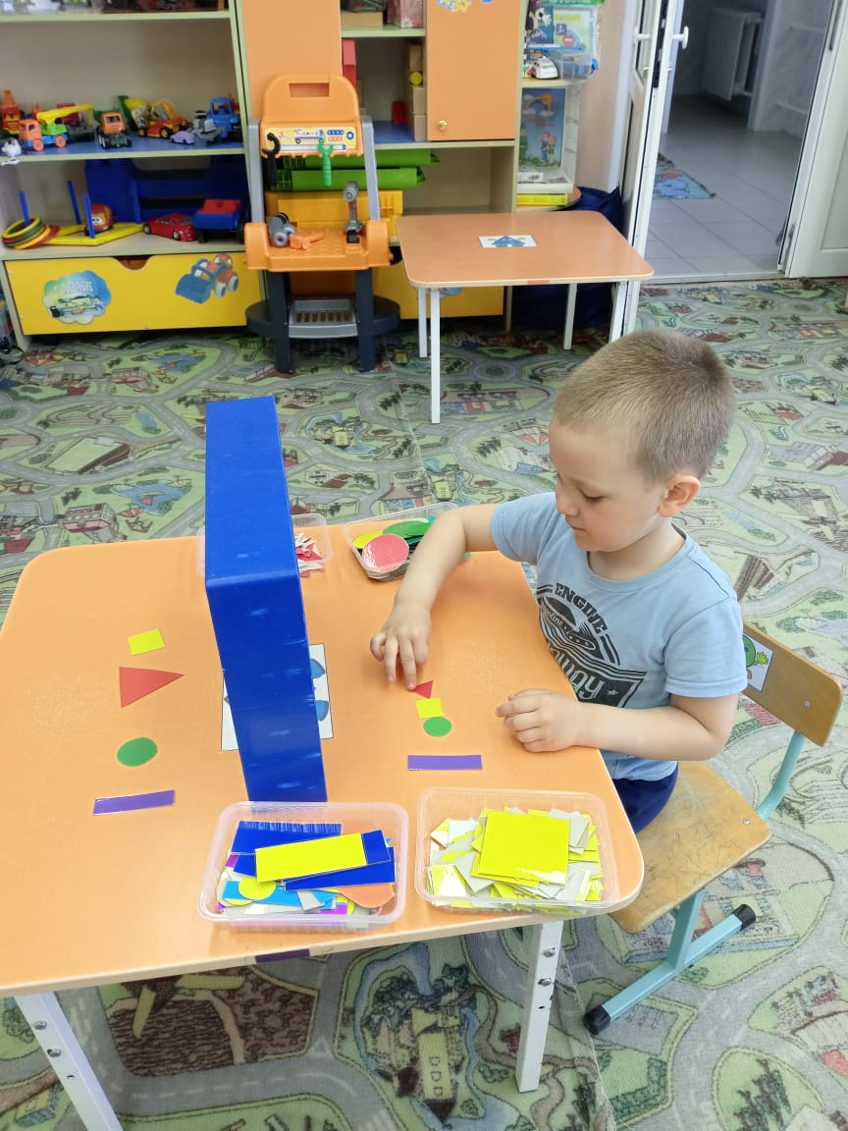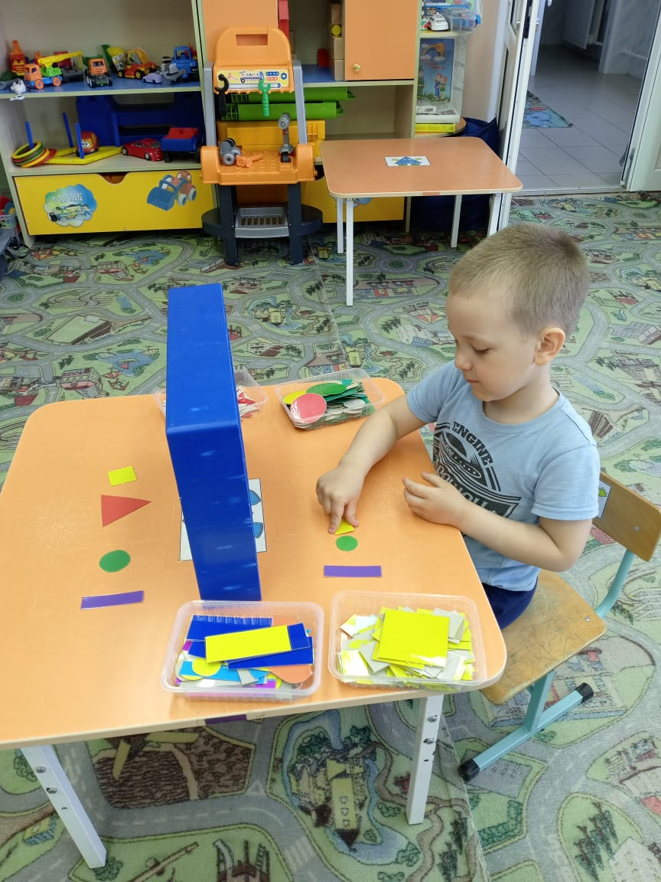

рис. 11 рис. 12

**Игра «Разложи названные фигуры»**

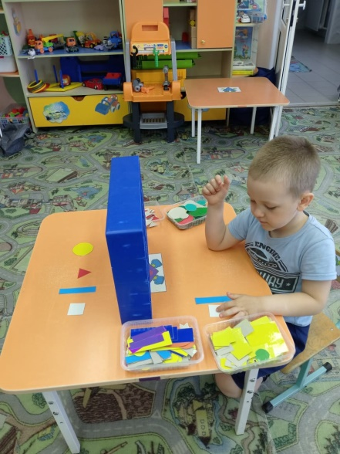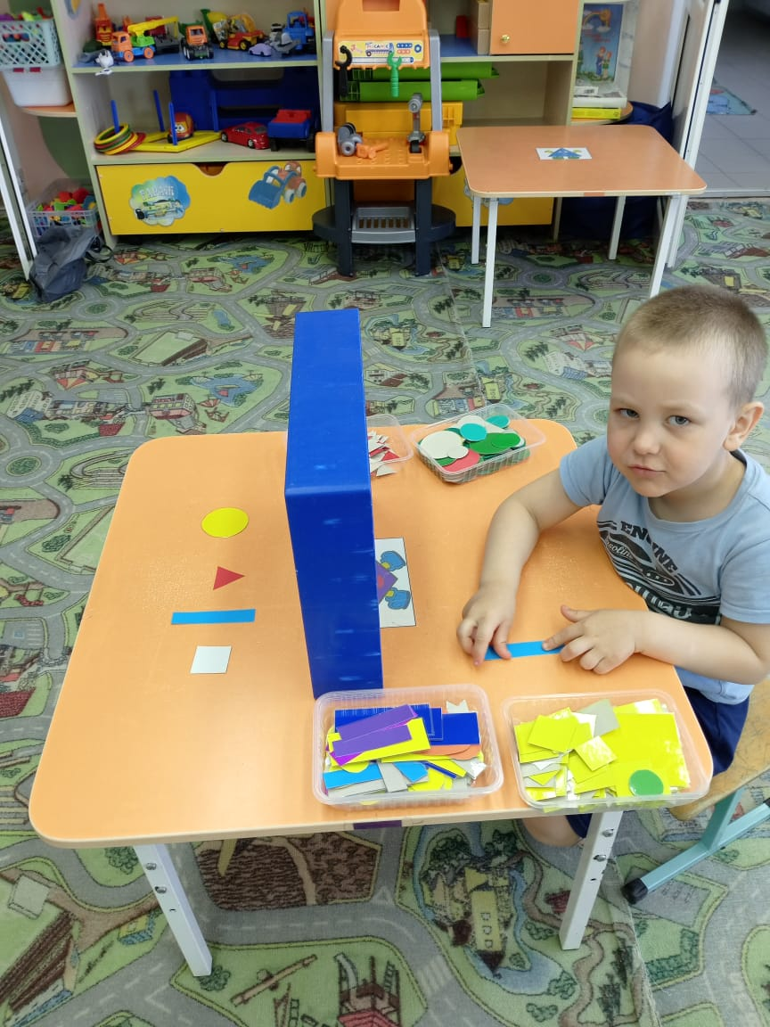

рис. 13 рис. 14

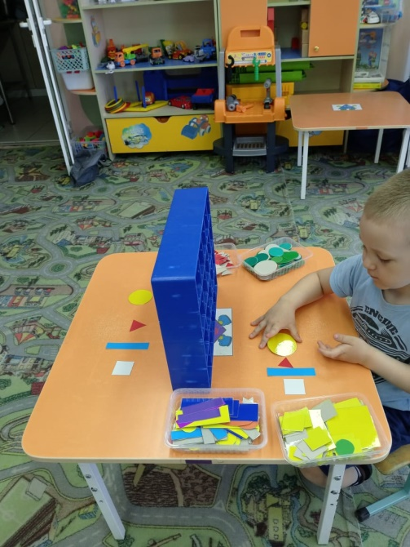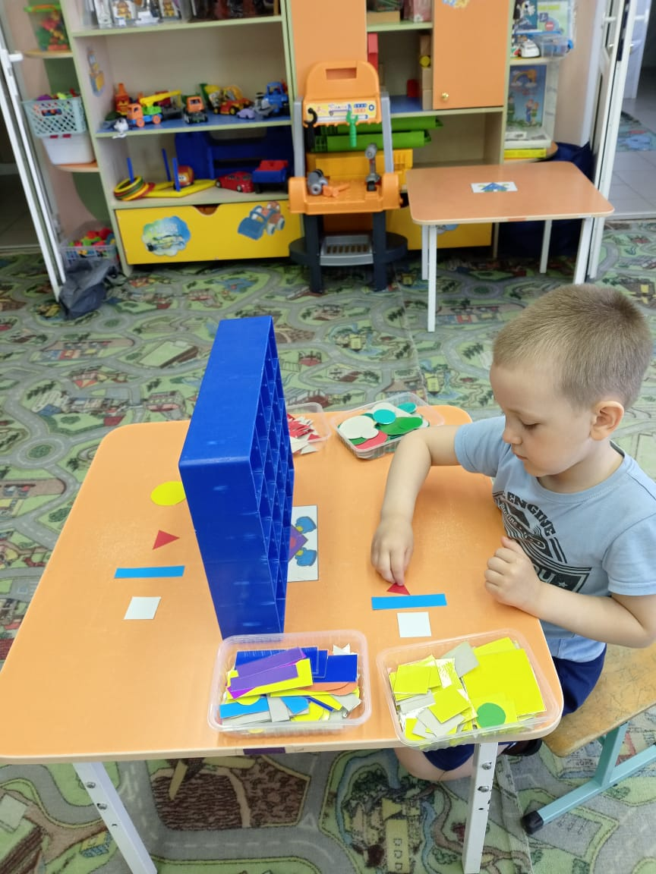

рис. 15 рис. 16